16.&17. marts 2013

­­­­

**20 års jubilæum træningsseminar med Ulf Evenås**

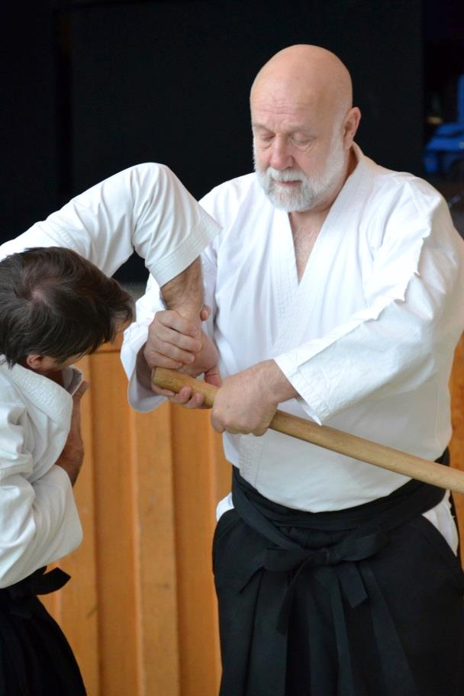

Det er med glæde at vi fejrer 20 års jubilæum med træningsseminar og gradueringslejr med shihan Ulf Evenås (7. dan).

Aalborg Aikido Klub sammen med Aikido Dojo Aalborg inviterer til det årlige træningsseminar og gradueringslejr med Shihan Ulf Evenås.

Husk at den årlige Ulf lejr er gradueringslejr. Derfor ret henvendelse til Keith O. Barger (E-mail: keith@doshinkan.dk) hvis du eller dine elever skal dan-gradueres.

**Sted:** Aikido Dojo Aalborg  
Østre Fælledvej 15, 9400 Nørresundby, Aalborg

**Antal pladser: 50**

**Pris:** 500 DKK (for træning, frokost lørdag samt morgenmad søndag).

**Tid:** Starter lørdag kl. 10.00.  
Søndag: kl. 9.00-12.00.  
Fællesspisning lørdag aften, 100 kr.

**Medbring bokken & jo.**

**Tilmelding:** darpla@gmail.com, senest den 9. marts 2013.

Sig gerne ved tilmelding, om du deltager i spisning (OBS ved fx vegetar, allergi o. l.) lørdag aften og hvis du overnatter i dojo.

**Overnatning:**   
højst sandsynligt der vil være mulighed for overnatning i dojoen fra fredag aften til søndag. Give os en besked i god tid.

**Kontakttelefoner:**Johnny, Aalborg Aikido Klub, (+45) 40 11 43 08  
Rene, Aikido Dojo Aalborg, (+45) 20 26 58 89.

De kan finde mere detaljeret information, kort på vores hjemmeside:  
<http://www.aalborg-aikido-klub.dk>

­­­­­­

